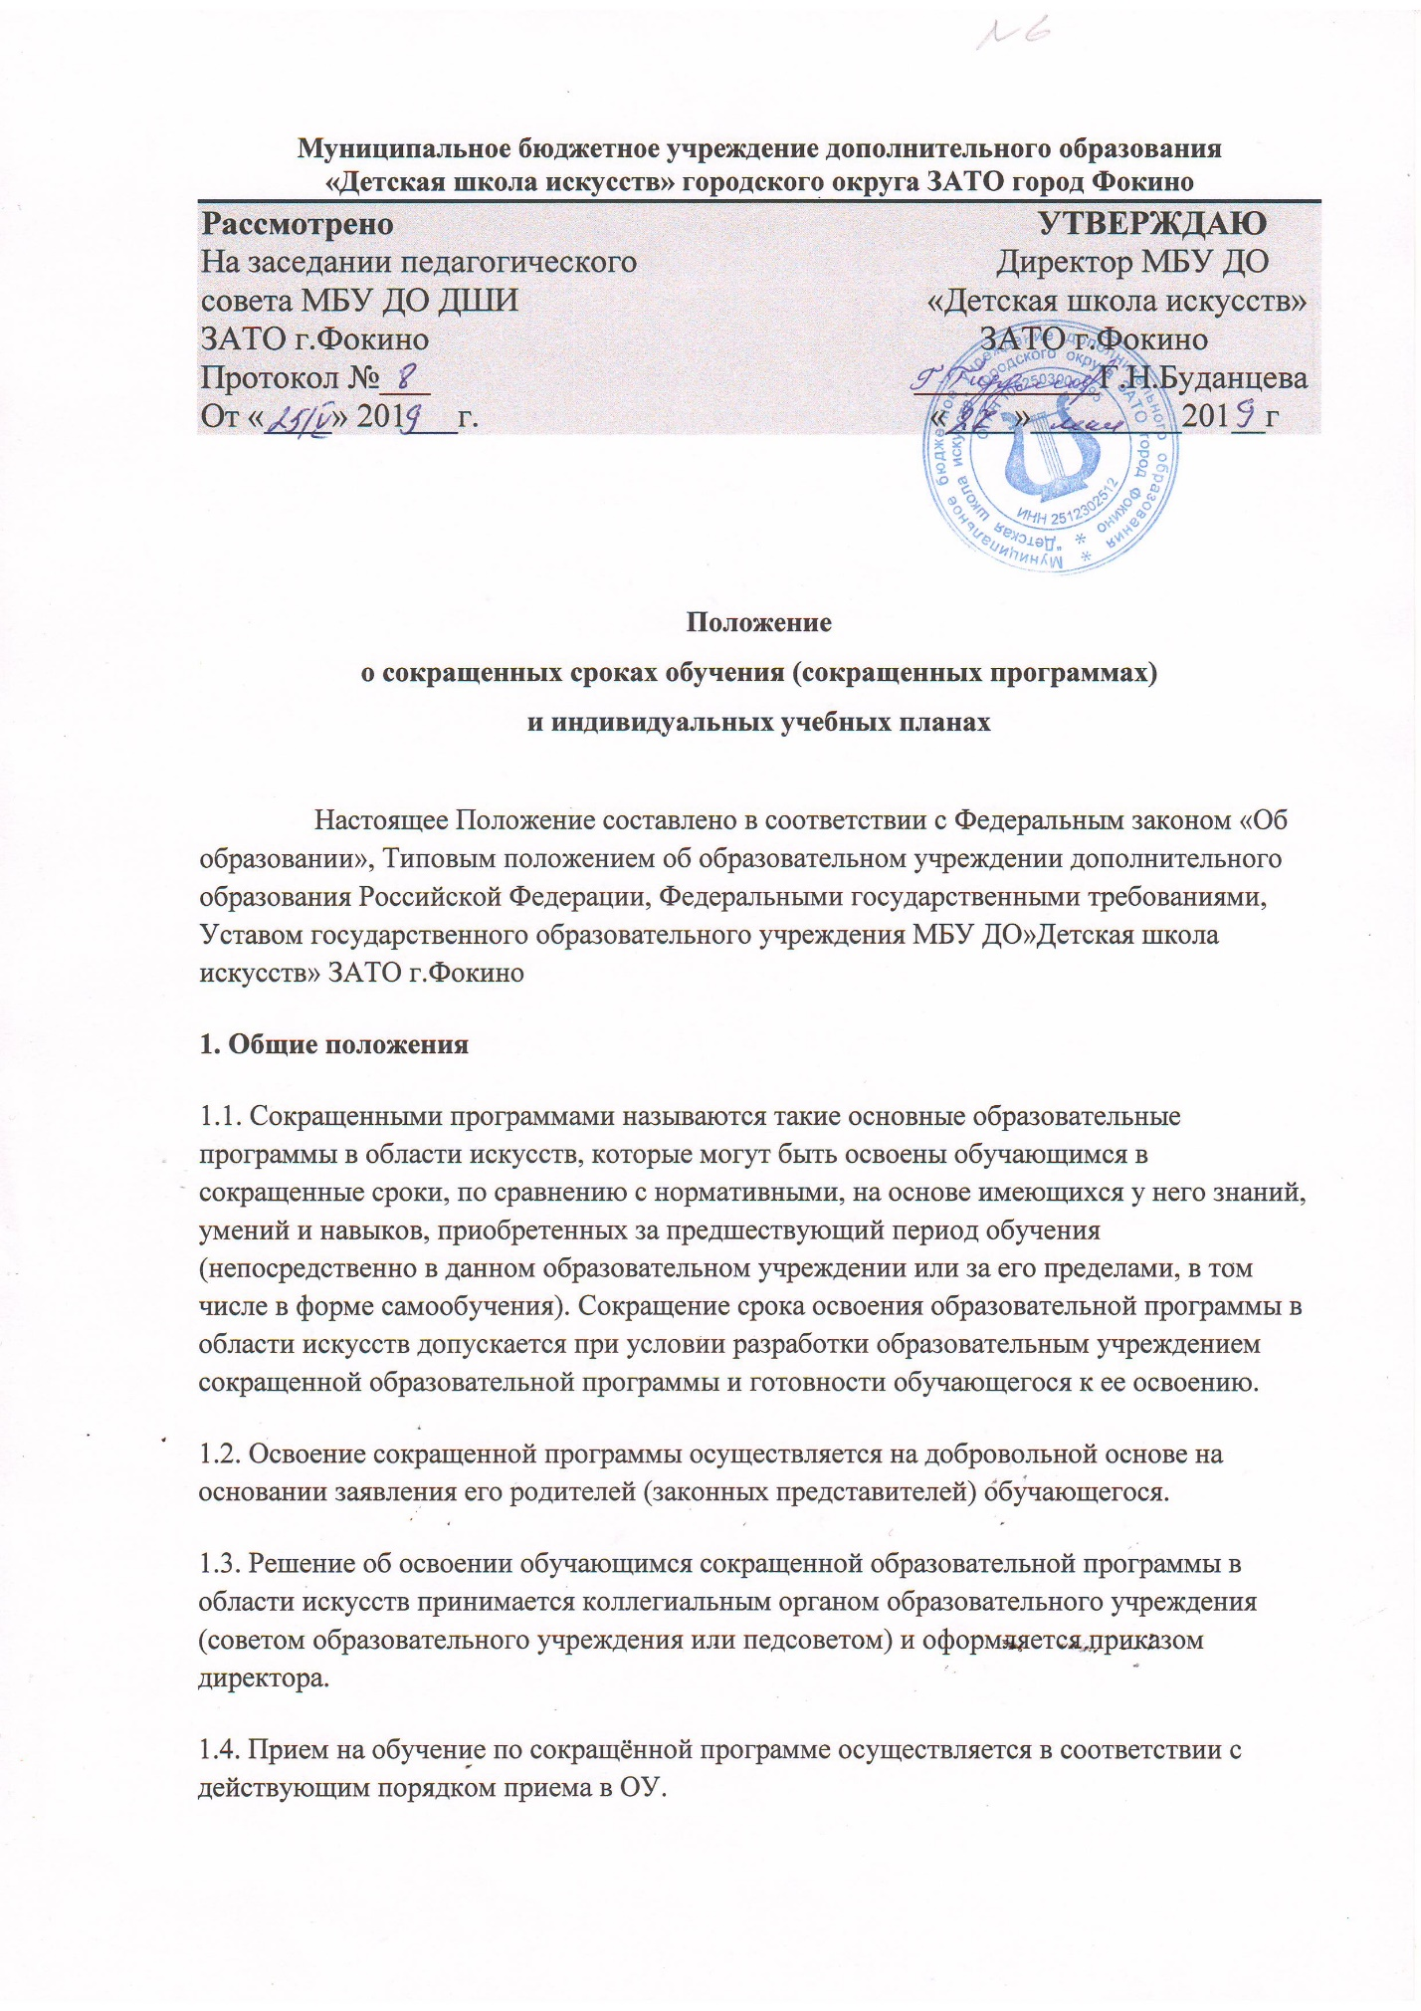

1.4. Сокращенная образовательная программа может быть реализована учащимися, продемонстрировавшими за время обучения в школе способность освоить в полном объѐме предпрофессиональную
дополнительную образовательную программу в области искусства за более короткий, по сравнению с нормативным, срок.
1.5. Сокращение срока освоения предпрофессиональных дополнительных образовательных программ в области искусств может осуществляться для учащихся, принятых в школу для обучения по образовательной программе в области искусств с нормативным сроком обучения (в том числе при переводе с обучения по дополнительным образовательным программам художественно-эстетической направленности по видам искусств) и проявивших в процессе обучения выдающиеся способности по учебным предметам обязательной части образовательной программы в области искусства.
1.6. Решение о предоставлении учащемуся возможности обучения по сокращенным срокам освоения предпрофессиональных дополнительных образовательных программ в области искусств принимается на основании рекомендации методической секции по результатам учебной, творческой, концертно-выставочной, конкурсно-фестивальной деятельности учащегося (или творческого экзамена при поступлении в школу),при наличии заявления родителей (законных представителей) и оформляется приказом директора МБУ ДО «Детская школа искусств» городского округа ЗАТО город Фокино.

1.7. Срок освоения сокращенных программ может быть сокращен за счет перезачета учебных предметов и составляет не менее четырех лет.
1.8. В случае наличия у ребенка творческих, интеллектуальных способностей и, при необходимости, физических данных, позволяющих перезачесть учебный материал, например, с первого по шестой классы включительно при нормативном сроке обучения 8 лет, срок обучения ребенка может составить два года.
1.9. Возможность проведения обучающемуся перезачета по учебным предметам должна быть подтверждена рекомендацией методической секции.
1.10. Если обучающийся по различным причинам не может продолжить обучение по программе с сокращенным сроком обучения, то он имеет право на основании письменного заявления родителей перевестись на обучение по соответствующей предпрофессиональной дополнительной образовательной программе с нормативным сроком обучения(или по дополнительной образовательной программе в области соответствующего вида искусства).

1.11. Вступительные испытания для поступающих на сокращенную предпрофессиональную образовательную дополнительную образовательную программупроводятся в форме творческого экзамена (экзаменационных испытаний) по предметам образовательной программы. Перечень предметов и сроки проведения творческого экзамена утверждаются приказом директора школы.
1.12. Для детей, принятых на обучение по сокращенной образовательной программе в области искусств, осуществляется перезачет учебных предметов по заявлению родителей (законных представителей).
1.13. Сроки проведения перезачета учебных предметов устанавливаются директором школы. По результатам перезачета оформляется приказ, в котором указывается перечень перезачтенных учебных предметов с оценками по ним. Оценки по перезачтенным учебным предметам после прохождения обучающимся итоговой аттестации выставляются в свидетельство об окончании школы установленного образца.

2. Формирование сокращенных предпрофессиональных дополнительных образовательных программ в области искусства

2.1.Учебный план программы с сокращѐнным сроком обучения (в том числе индивидуальный учебный план) разрабатывается на основе действующей предпрофессиональной дополнительной образовательной программы с нормативным сроком обучения с учѐтом полученных ребенком ранее компетенций и утверждается методической секцией.

2.2. В учебных планах (в том числе индивидуальных учебных планах) с сокращѐнным сроком обучения должно предусматриваться наименование дисциплин и их группирование по предметным областям и разделам, которое должно быть идентично учебным планам, рассчитанным на нормативный срок обучения и отвечать следующим условиям:
- увеличению доли самостоятельной работы обучающегося;
- соблюдению логики освоения дисциплин, предусмотренных основной образовательной программой по соответствующему направлению с нормативным сроком обучения;

- общая трудоѐмкость дисциплин, устанавливаемых школой по выбору обучающегося, должна быть в объѐме не менее, чем указано в соответствующем ФГТ по направлению подготовки.

2.3. Учебный план сокращенной образовательной программы в области искусств может не предусматривать учебные предметы вариативной части

2.4. В качестве промежуточной и итоговой аттестации при обучении в сокращѐнные сроки используются программы, разработанные для предпрофессиональных дополнительных образовательных программ с нормативным сроком обучения, с указанием особенностей их освоения в сокращѐнные сроки.

